報道関係者各位
プレスリリース 2022年12月21日
株式会社BACON

＼福岡ギャラリー1周年／ 大人気企画の新作展はお楽しみ満載！
「ミニチュアベーカリーの世界展」＆「鼻ぺちゃ展」
1月21日(土)～3月12日(日)順次開催

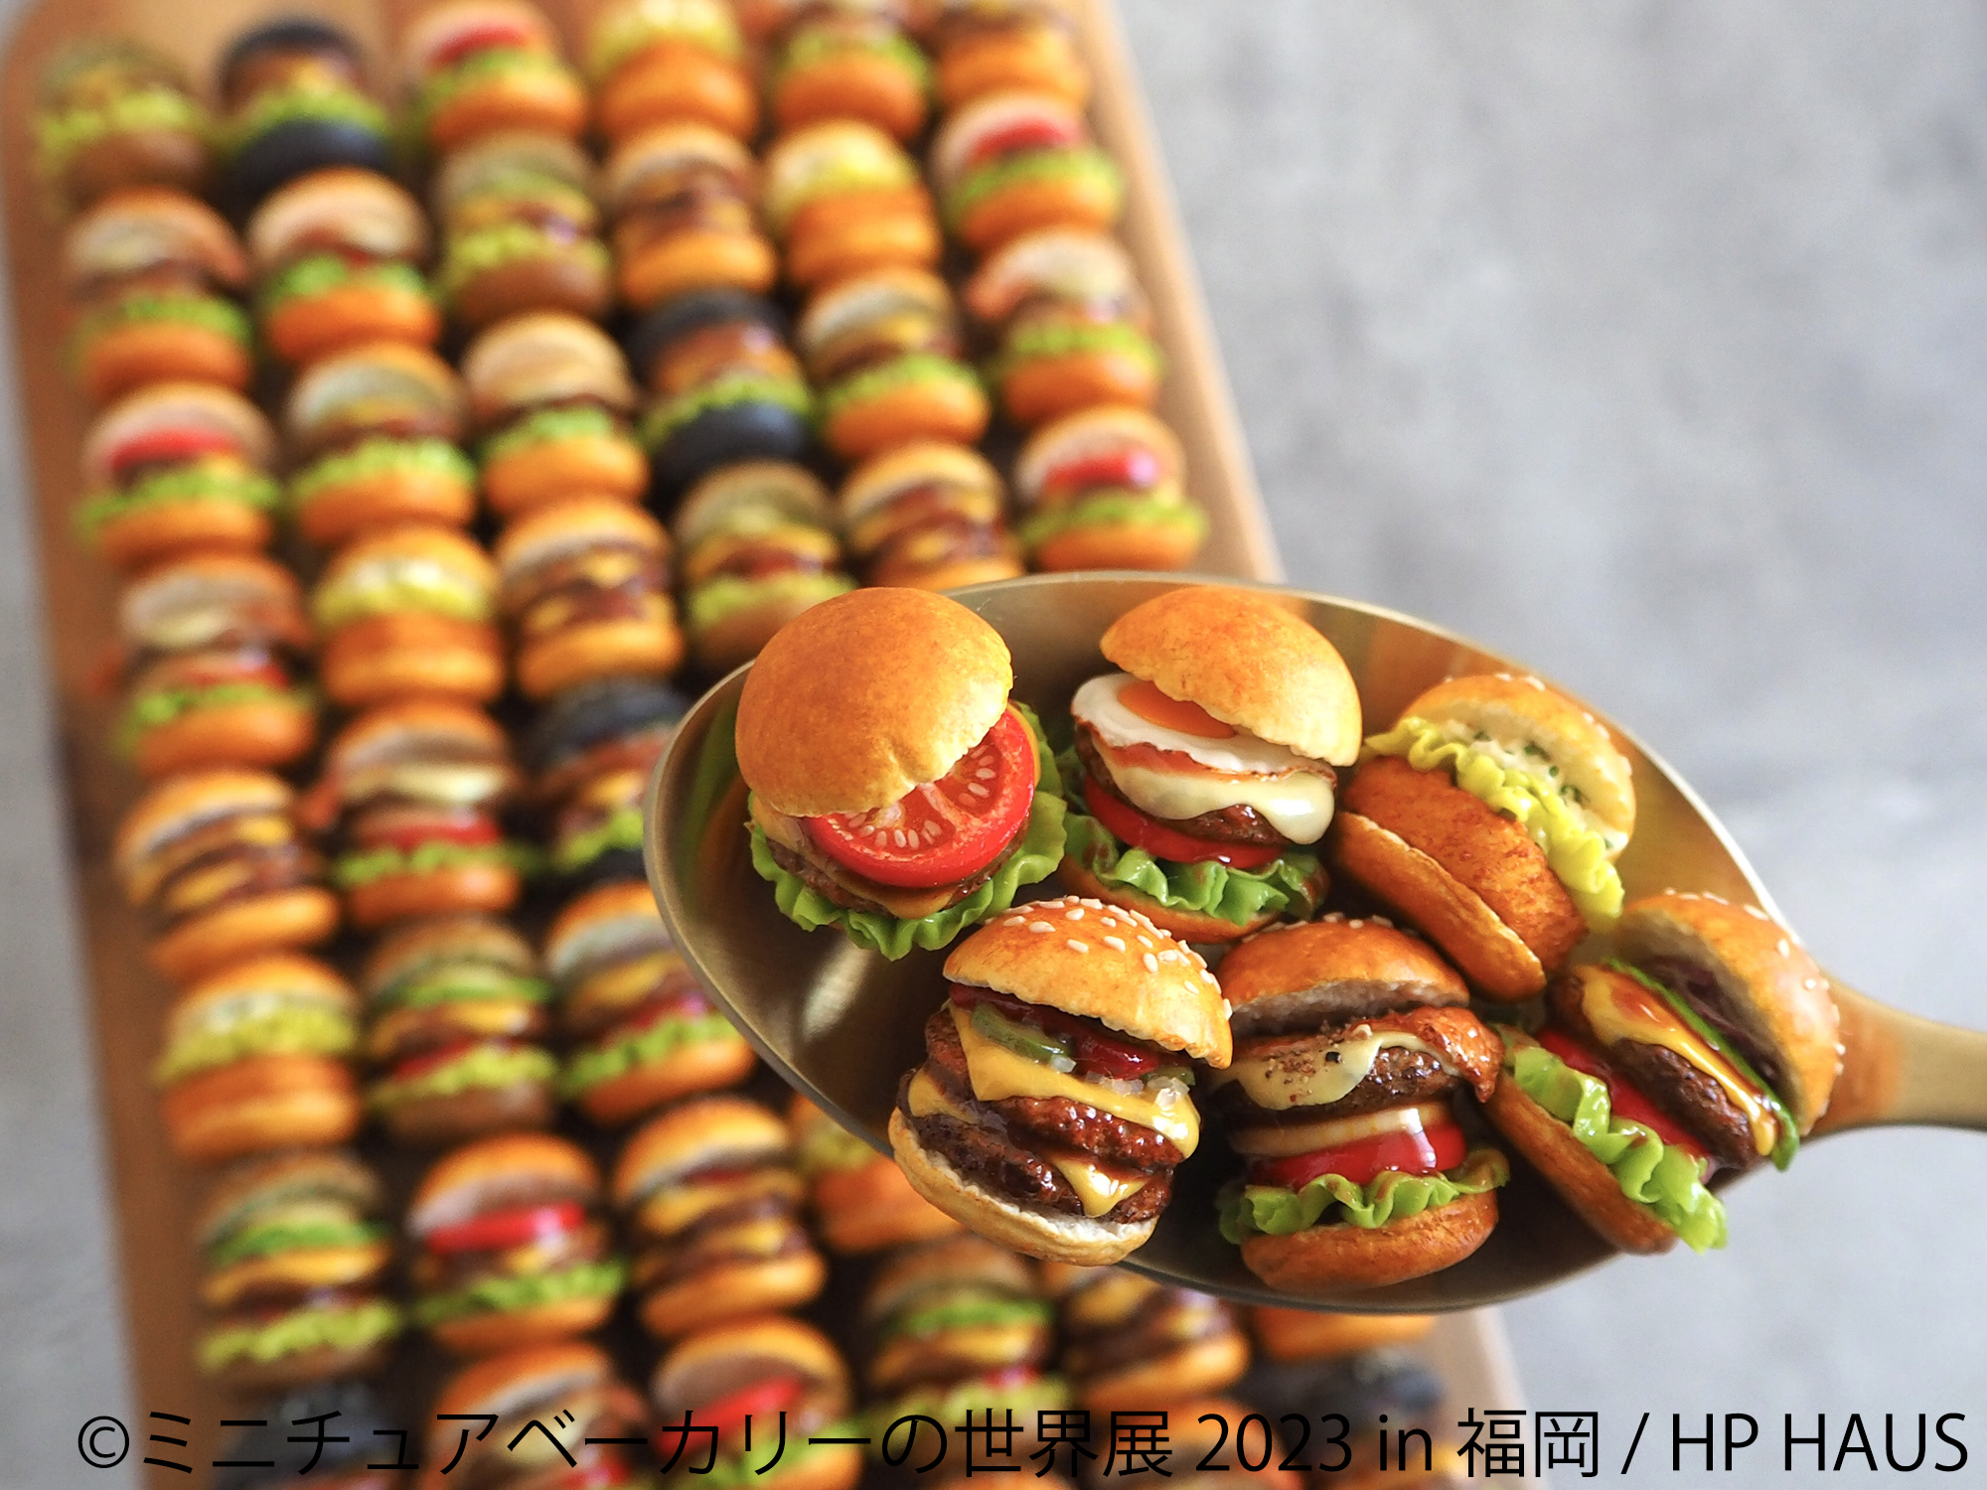株式会社BACON(べーこん)は、パンやスイーツのミニチュアベーカリー作品だけを集めた合同写真展＆物販展「ミニチュアベーカリーの世界展」、「鼻ぺちゃ展」の新作展をTODAYS GALLERY STUDIO. FUKUOKA(福岡県・福岡市)にて2023年1月21日(土)～3月12日(日)で順次開催いたします。福岡ギャラリーは1周年記念となり、作家来場イベントから福岡初展示作品＆記念グッズの配布など、お楽しみが満載です！

＜鼻ぺちゃ展 2023 in 福岡＞
https://tgs.jp.net/event/hanapecha-fukuoka/
＜ミニチュアベーカリーの世界展 2023 in 福岡＞
http://tgs.jp.net/event/miniature-bakery-fukuoka/

■「鼻ぺちゃ展 2023 in 福岡」 -概要-
＜パグにシーズー、フレブルまで鼻ぺちゃ犬だけを集めたイベントを開催！＞
新作展となる福岡会場では、SNSで人気のぺちゃクリエイター陣が一堂に集結。SNSで作品を公開する総勢41組のクリエイターが登場。なかでも、オリジナルの犬服がユニークで可愛いフレブル「mayu(@mamaaaaaayu)」や、仲良しの2匹のチワワが人気の「くぅここちゃんの毎日(@qoo_chan_coco_chan)」、ボステリの「犬服nico25stime(@nico25stime)」など個性豊かな作品が会場を盛り上げます！また、Instagramでフォロワー数10万人を超える「たらちゃん＆ふねちゃん(@juntowa)」や「ami(@tora_pom_happylife)」らも参加して、新作・未発表作品を展示します。

＜シーズー漫画「あうんのてんぽ」で人気のイラストレーター幸池重季が特別イベントを開催！！＞
会場内に併設された特設ブースでは、1月28日(土)、29日(日)限定で、イラストレーターの幸池重季が来場します。会場内のAUNITEMのグッズ5,000円以上お買い上げの方を対象に直筆「あじがとカード」をプレゼント！

※あじがとカードとは
シーズー漫画「あうんのてんぽ」の主人公「シーズー犬 てんぽ」の直筆イラスト＆作者のサイン付ポストカード。アドリブで描くため、世界に1枚の直筆ポストカードです。

「鼻ぺちゃ展 2023 in 福岡」出展者プロフィール
https://www.atpress.ne.jp/releases/339539/att_339539_1.pdf
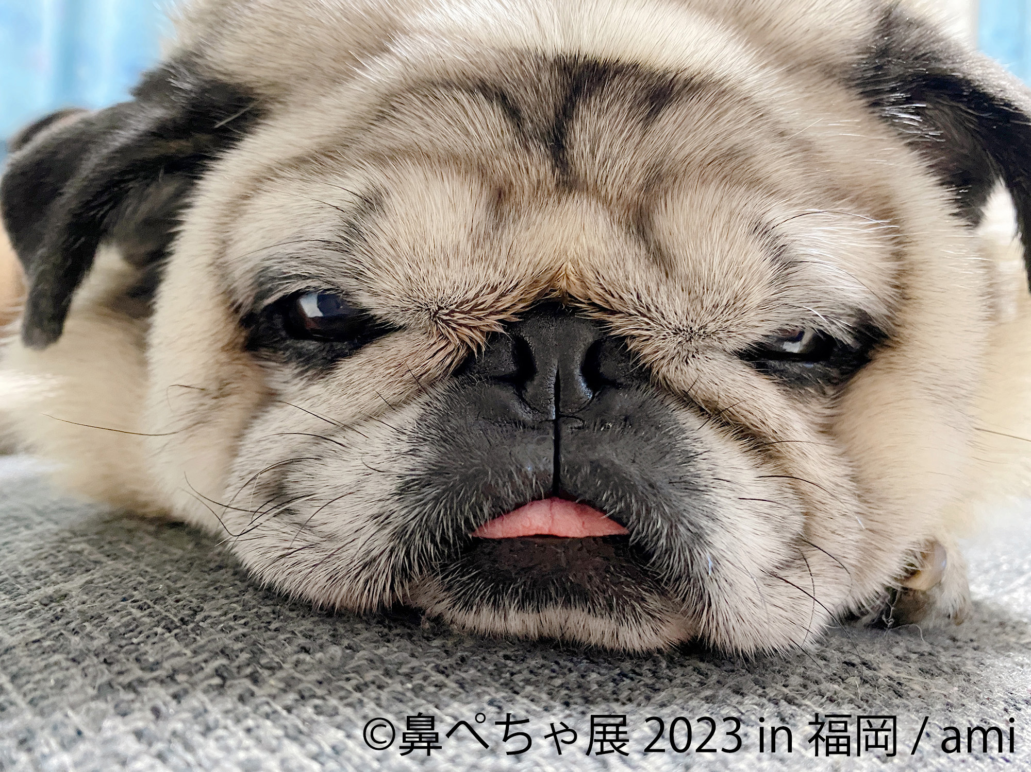

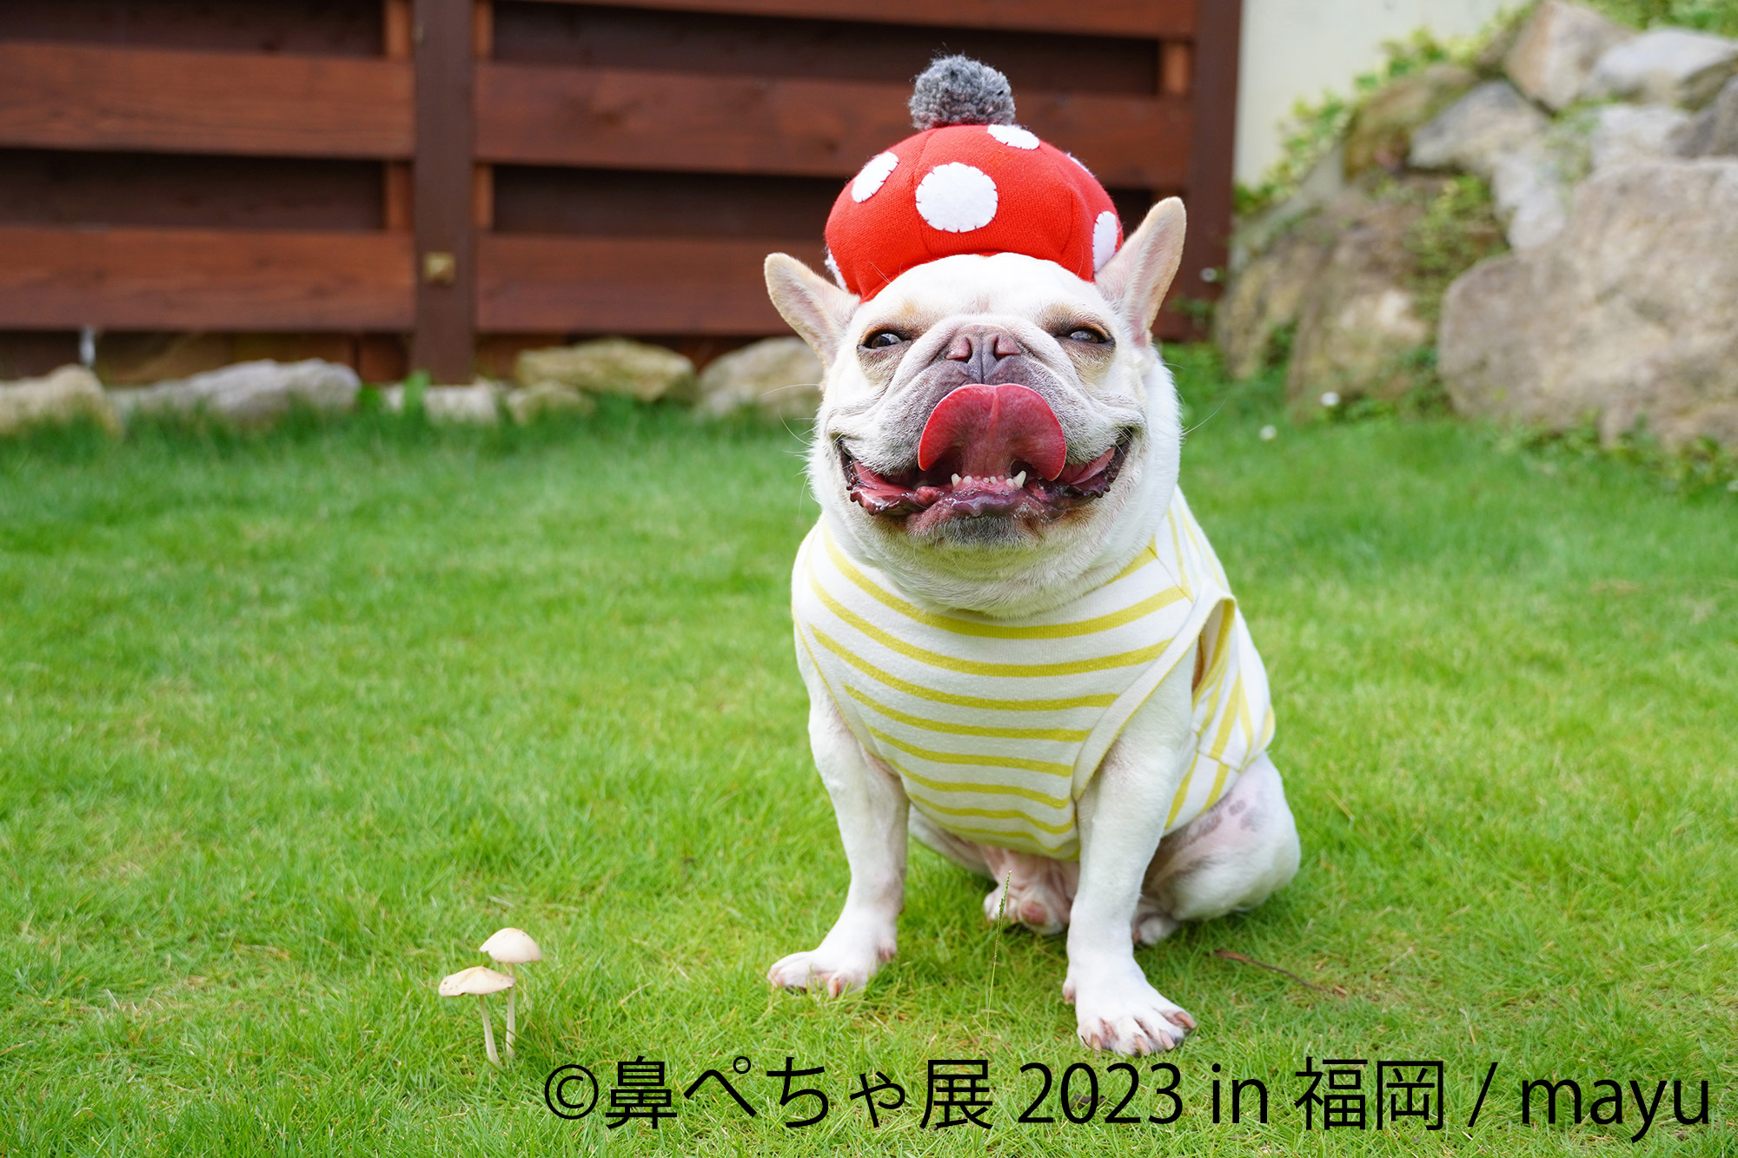

■「ミニチュアベーカリーの世界展 2023 in 福岡」 -概要-
＜パンなどベーカリー作品に特化したミニチュア作品1,000点以上が大集合！＞
10万人を動員した「ミニチュア写真の世界展」のなかでも特に人気が高いのがパンやケーキ、パイなど食べ物を中心としたミニチュア作品です。本展では、今にも美味しそうな香りが漂ってくるそんなベーカリー作品だけを集め、まるでミニチュアのベーカリーショップの世界へ飛び込んだかのような雰囲気をお楽しみいただけます。また、館内はすべて撮影OKなので、様々な角度から撮影をして、自分だけの1枚を撮影・SNSに投稿いただけます。

本展では、SNSで作品を公開しているクリエイターが集結。昨年よりもさらにパワーアップして合計53組の作品が出展、販売される予定です。ミニチュアのどうぶつぱんが人気の「カリーノぱん(@carino_pan)」や、「haconiwa tea Hachi BULE LABEL(@haconiwa_tea_8)」はパンの詰め合わせセットなど福岡会場限定作品を販売します！さらに、「ika(@ika_miniature)」や「もふた・もふこ(@mofutamofuko)」は細部までこだわった展示作品を福岡会場で初披露します！

さらに、毎会期発売後すぐに作品が完売する「Sherry&Rose(@sherry_roses)」や精巧に作られたクオリティが際立つ「HP HAUS(@hp_haus)」や「petite fleur(@__petite.fleur__)」も昨年に引き続き会場を盛り上げます！

＜かわいいの最高峰がココに！！ねこやいぬなど、どうぶつパンのPOP UPも初開催！＞
会場内の特設ブースでは、ねこパンやいぬパン、さらにはアザラシパンなど、人気のクリエイター陣とコラボレートしたPOP UP EVENTを開催。「ことなのうそっこ食堂(@kotonanousokkosyokudou)」がねこ柄のケーキ作品を披露するほか、アザラシをモチーフとした作品が話題の「まいにちごまふぅ(@gomahu5858)」など、どうぶつをモチーフとした作品だけを集めた限定コラボグッズを初披露・販売します！

＜ミニチュアクッキング！？本邦初公開となる貴重な限定動画も公開！＞
ミニチュア作品がどのようにして作られているのか、貴重な本邦初公開の動画コーナーも併設。InstagramのSNSフォロワー数が2.1万人を超える「ika(@ika_miniature)」は、ベーグルサンドをモチーフとしたストップモーションアニメーションを公開するほか、「chobitto(@cho_bitto)」も新作のコッペパンの制作動画を公開します。

「ミニチュアベーカリーの世界展 2023 in 福岡」出展者プロフィール
https://www.atpress.ne.jp/releases/339539/att_339539_2.pdf

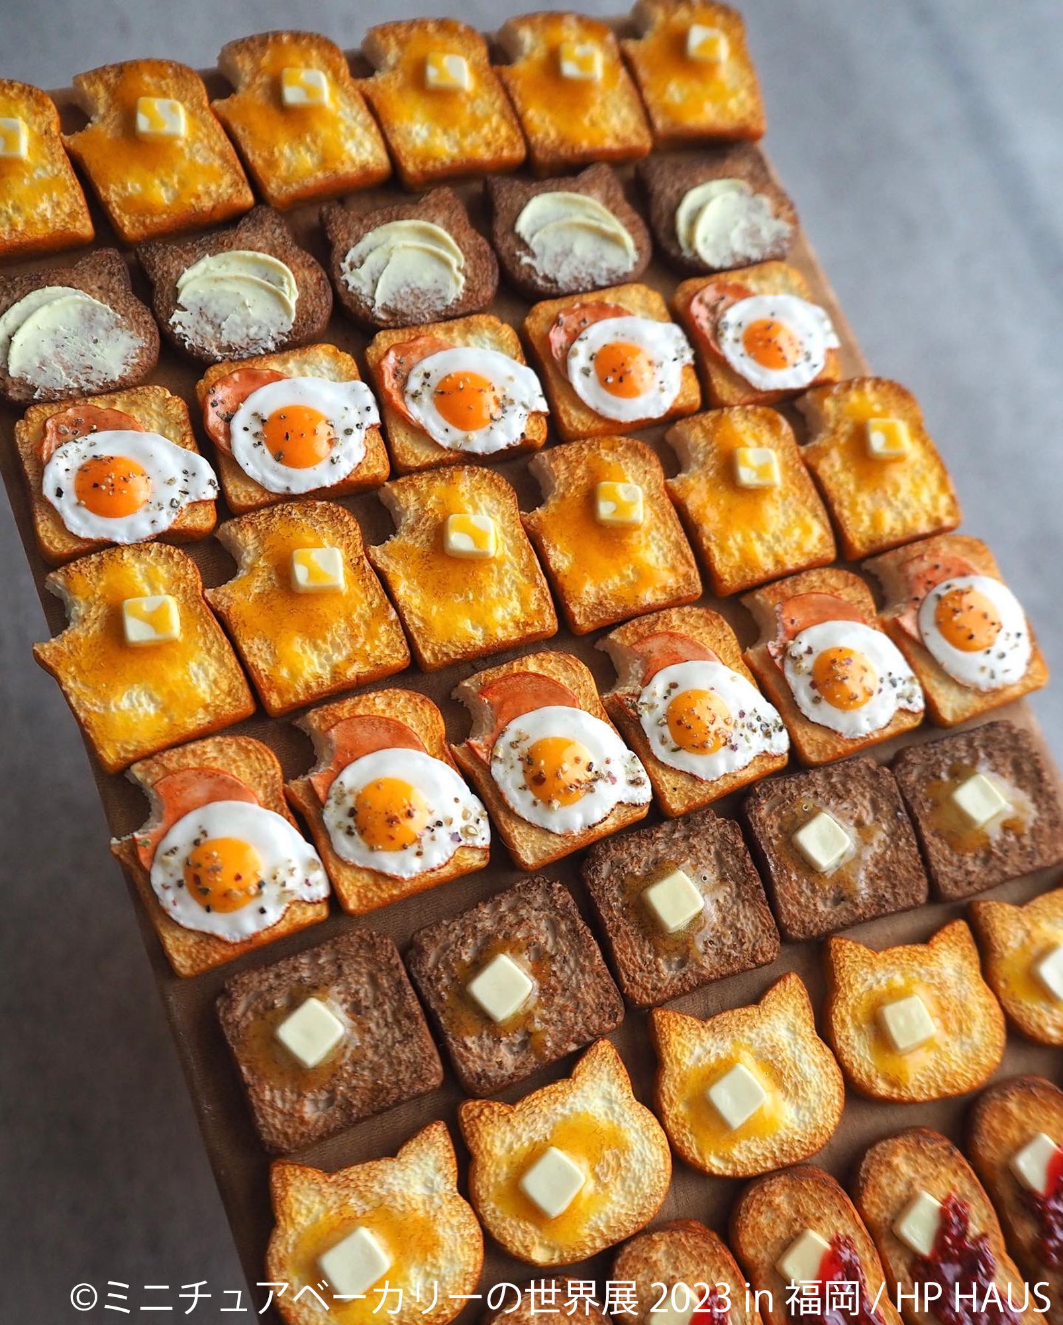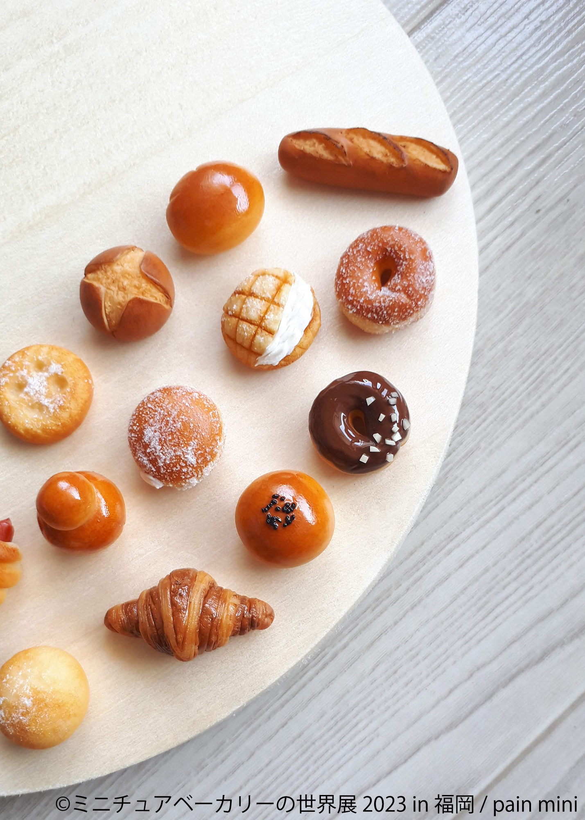

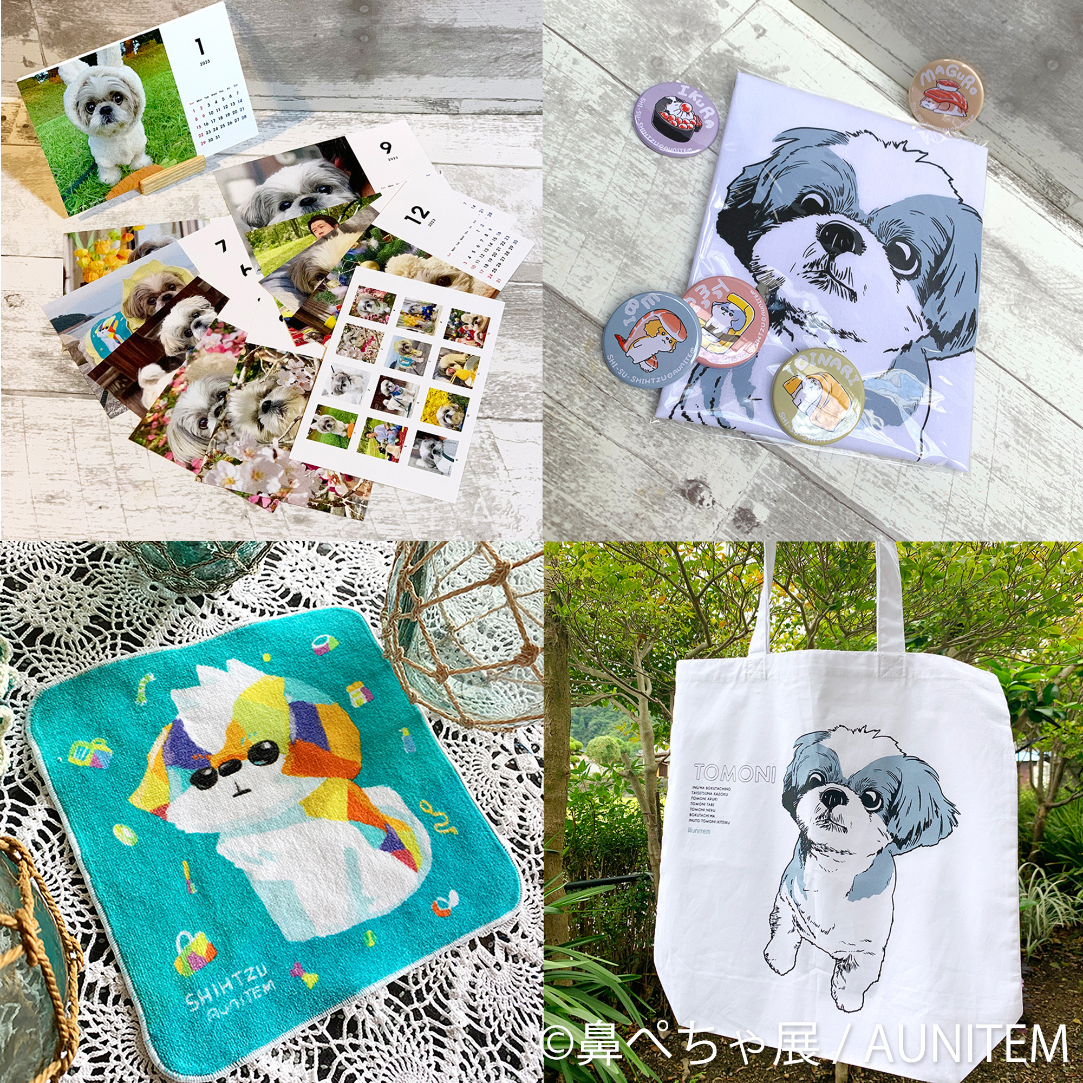■「鼻ぺちゃ展 2023 in 福岡」グッズ一例
＜choborinkoubou＞
・バッグ大 4,730円
・バッグ小 3,300円
・リード 3,300円

＜ABCDOGS＞
・ミニミニ巾着 1,430円
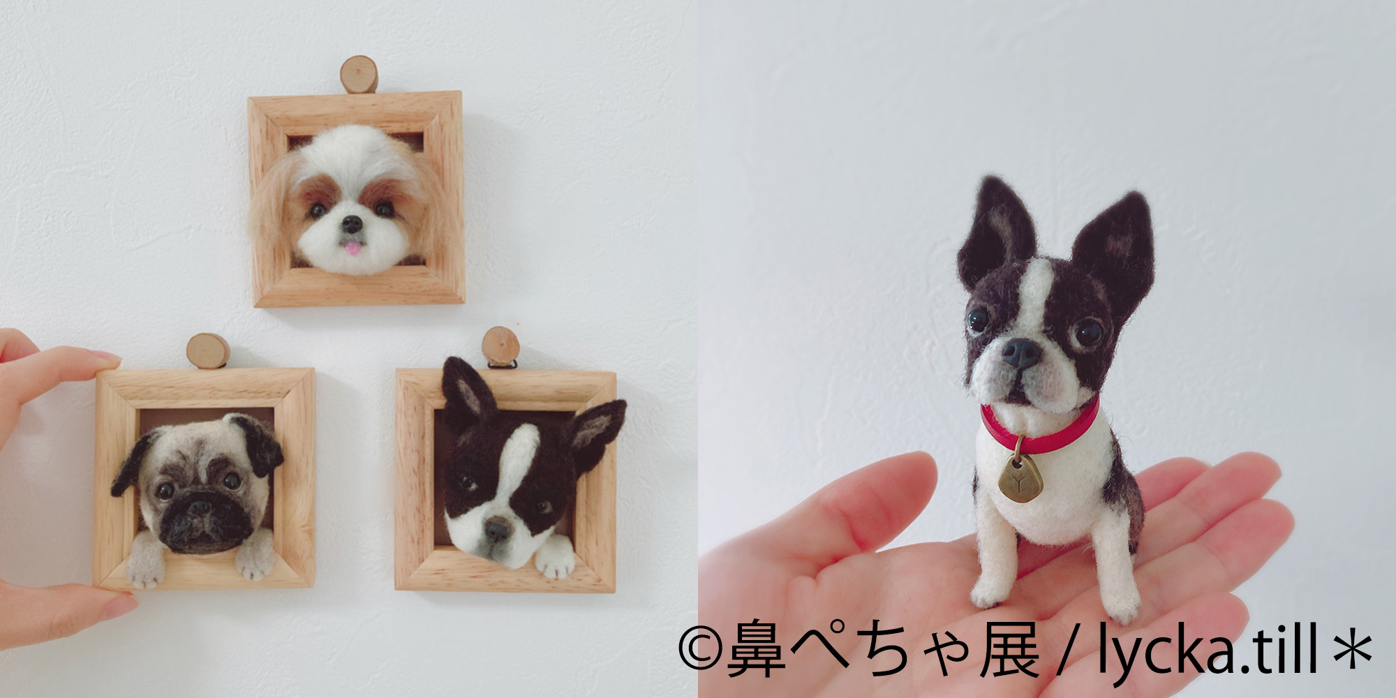・高耐候ステッカー 550円
・招きわんこ 1,650円

＜BULLMANIA＞
・体操服 3,500円
・ブル中ジャージ 6,800円
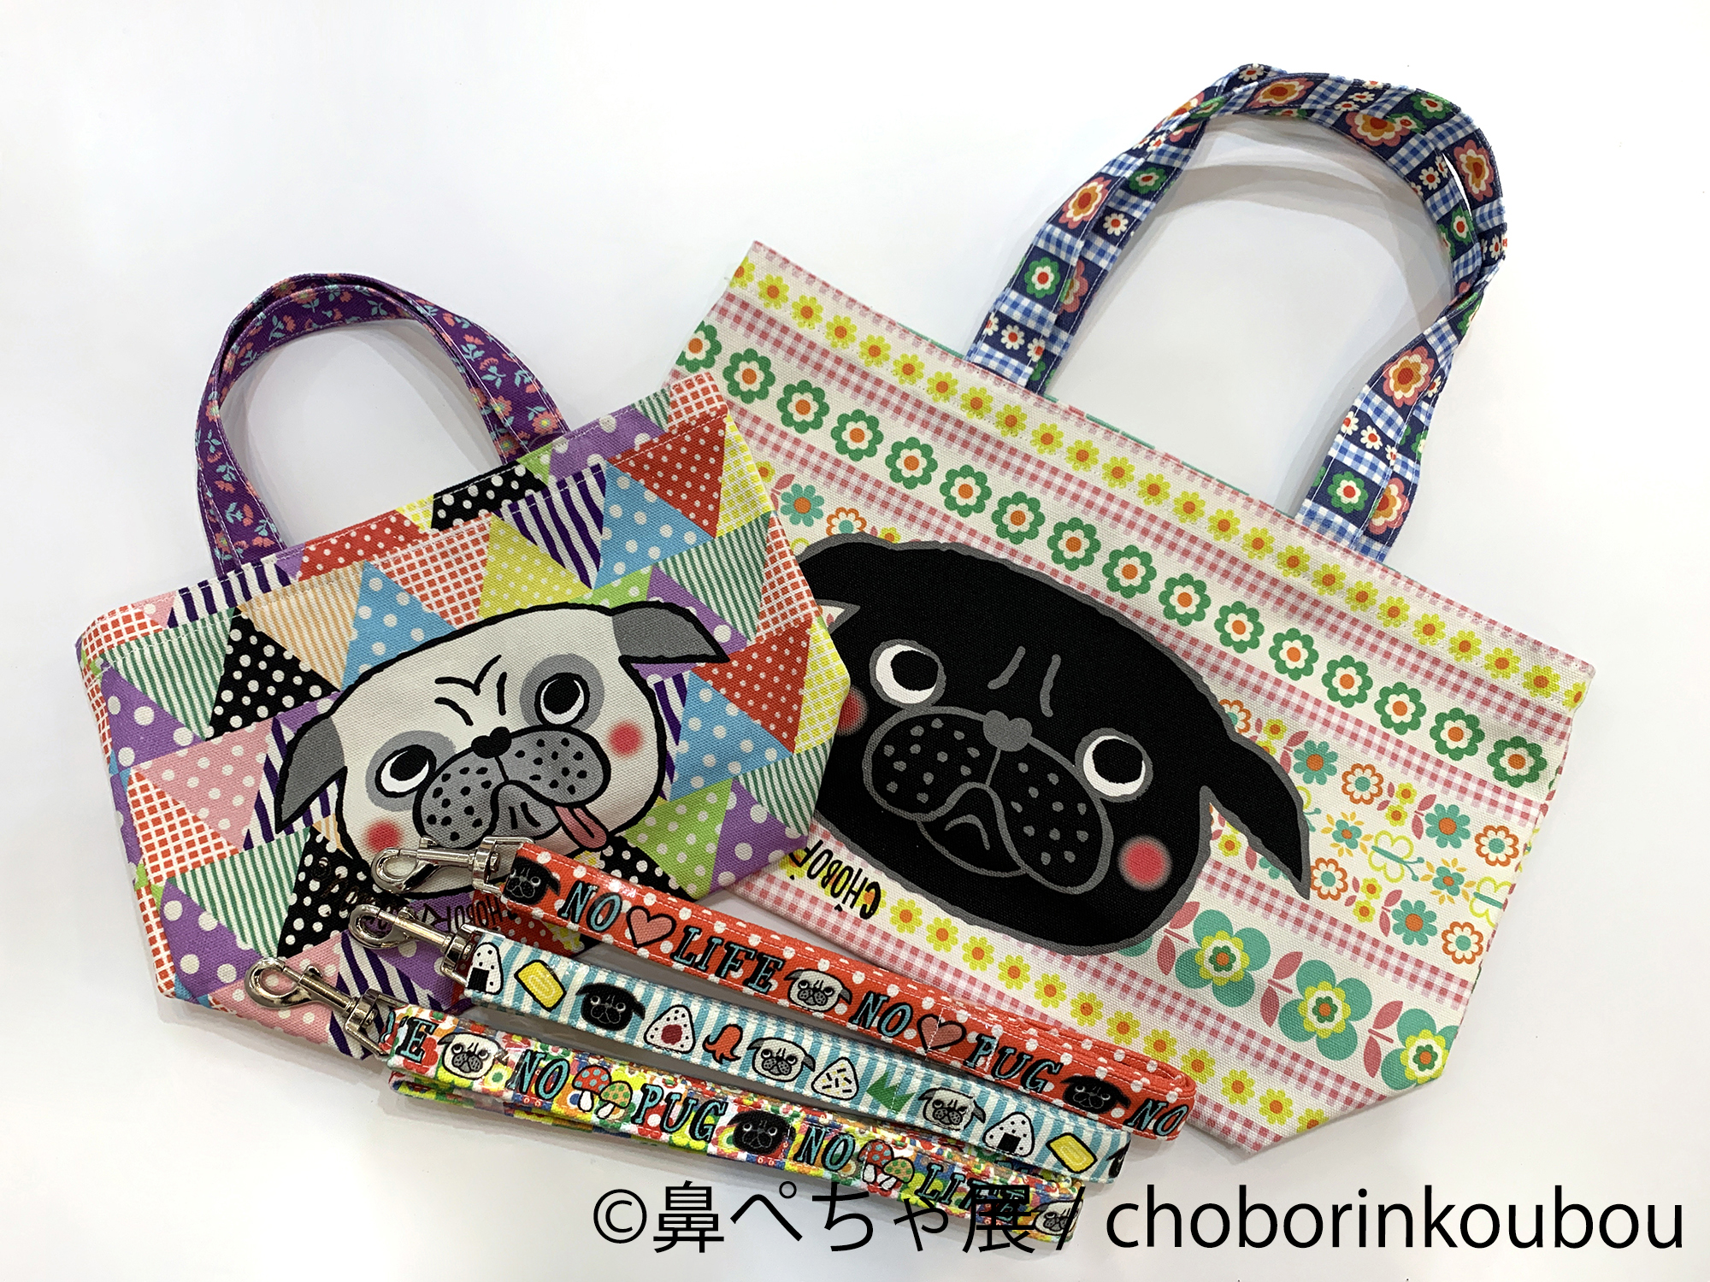・Bull-3 3,800円

＜Bull Bull_Buuun★＞
・モコモコくまさんパーカー 8,200円
・モコモコくまさんスヌード 4,000円
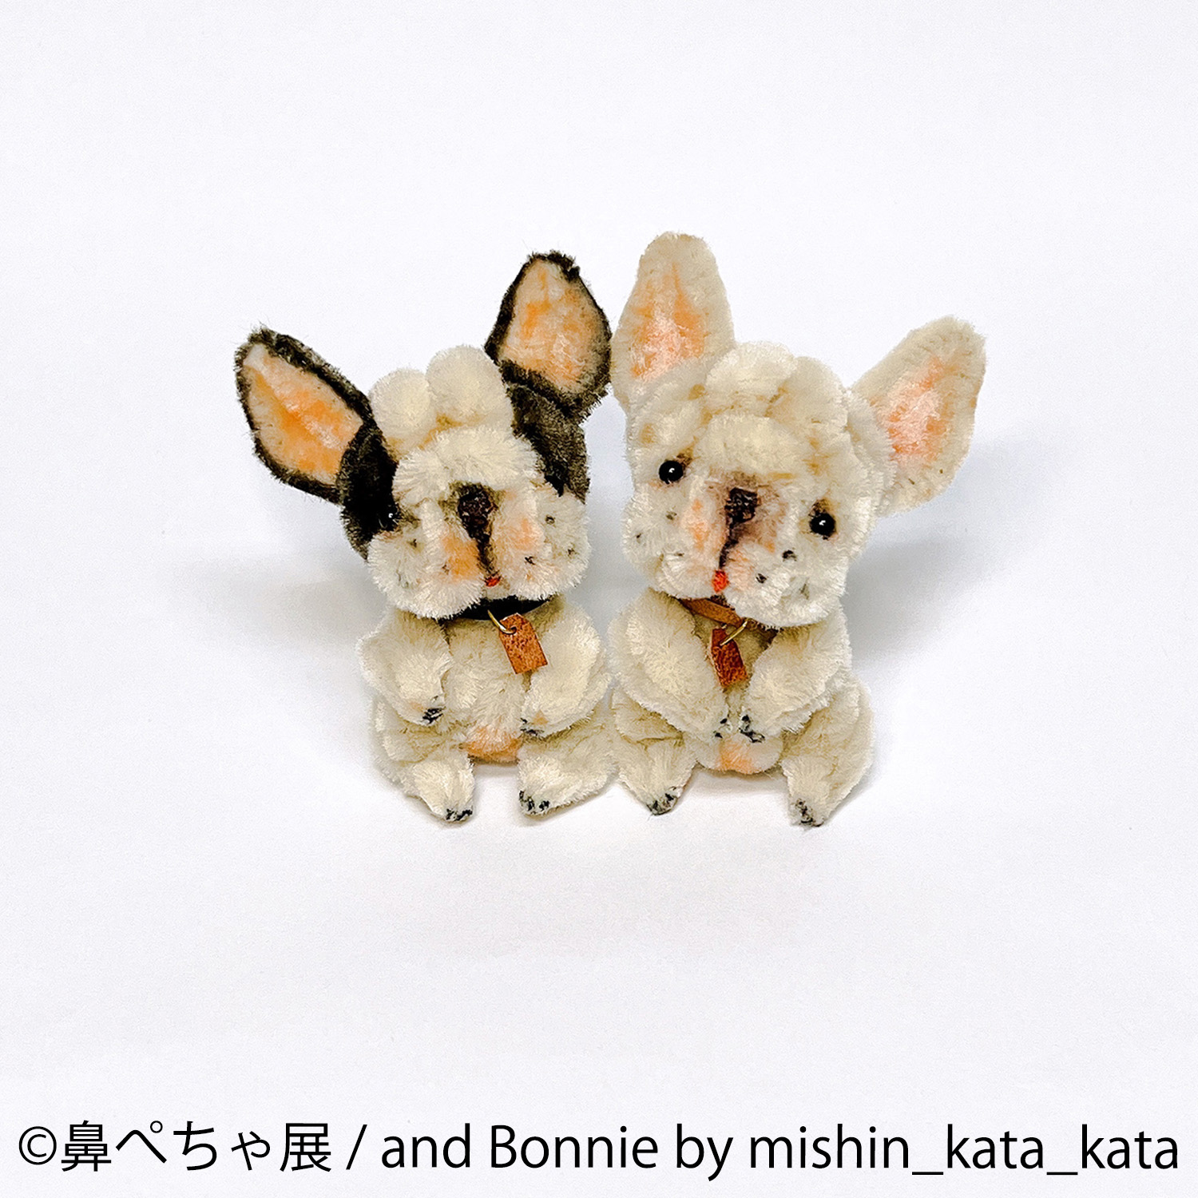
＜Bu'louloou dogaccessorystore＞
・ニット帽 3,740円

■「ミニチュアベーカリーの世界展 2023 in 福岡」グッズ一例
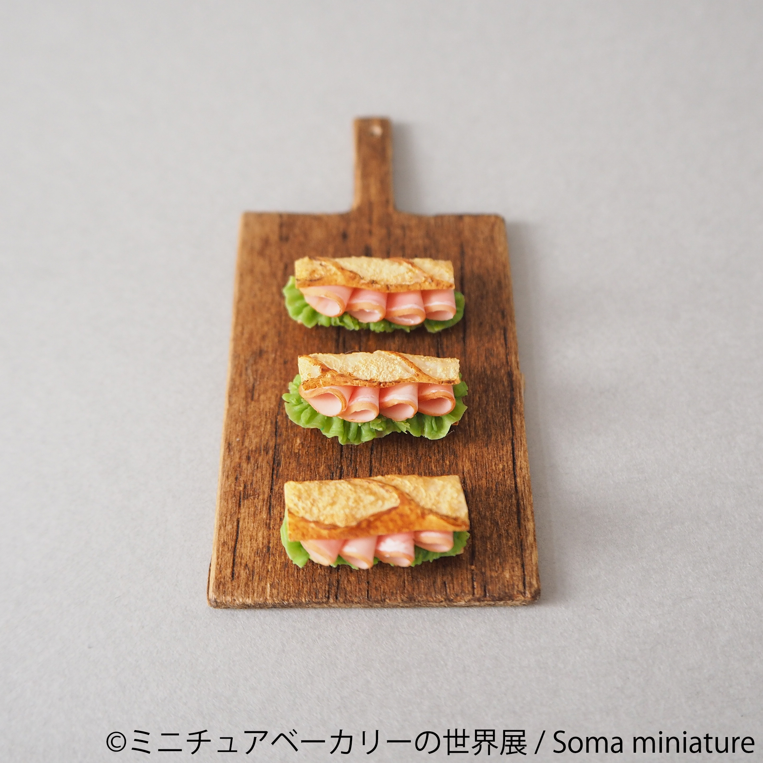＜ATELIER＊ninoly＞
素朴だけど見ていて癒される！
・ベーグルセット 2,200円
・パンの詰め合わせ 4,680円

＜HARU's Gallery＞
アンティーク風の小さなお店をオープン！
・バラのリースとティータイムトランク 7,500円

＜Soma miniature＞
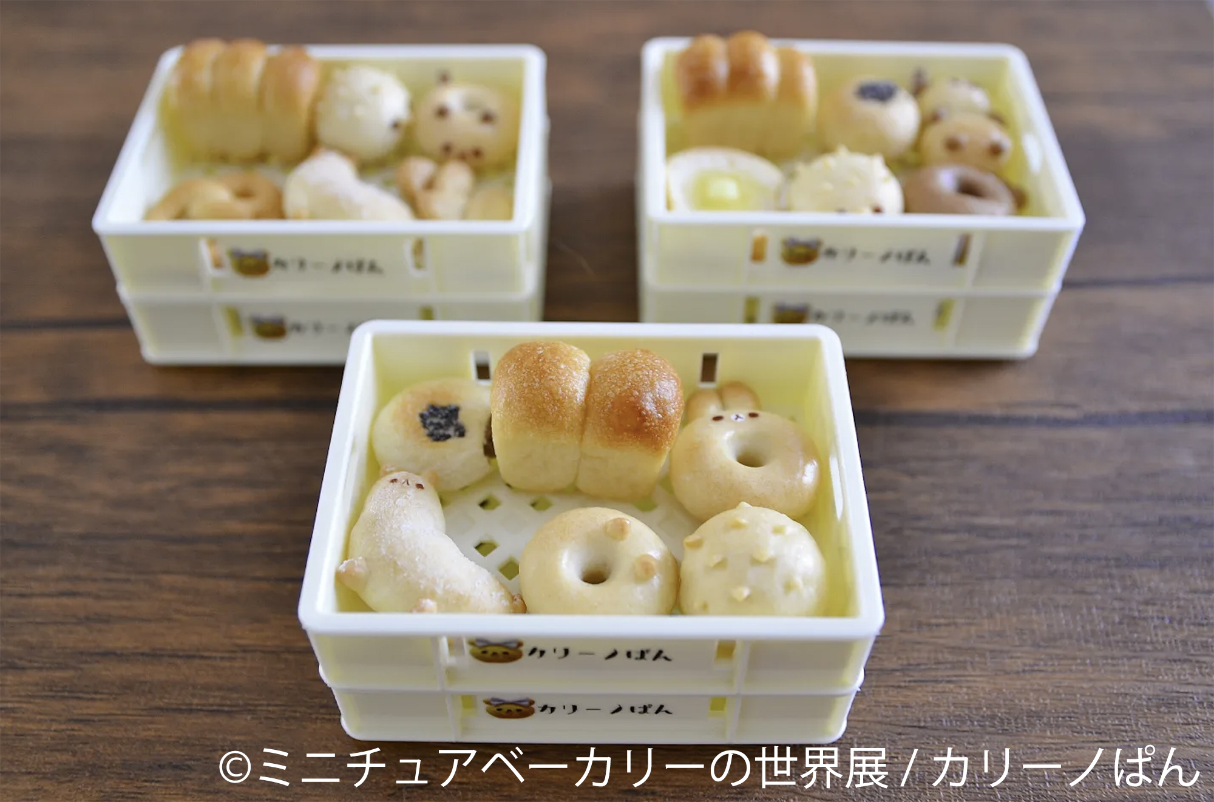新作も登場！
・バゲットサンド 2,200円

＜カリーノぱん＞
どうぶつの形が可愛い！
・カリーノぱんばんじゅうセット 4,510円～

＜まいにちごまふぅ＞
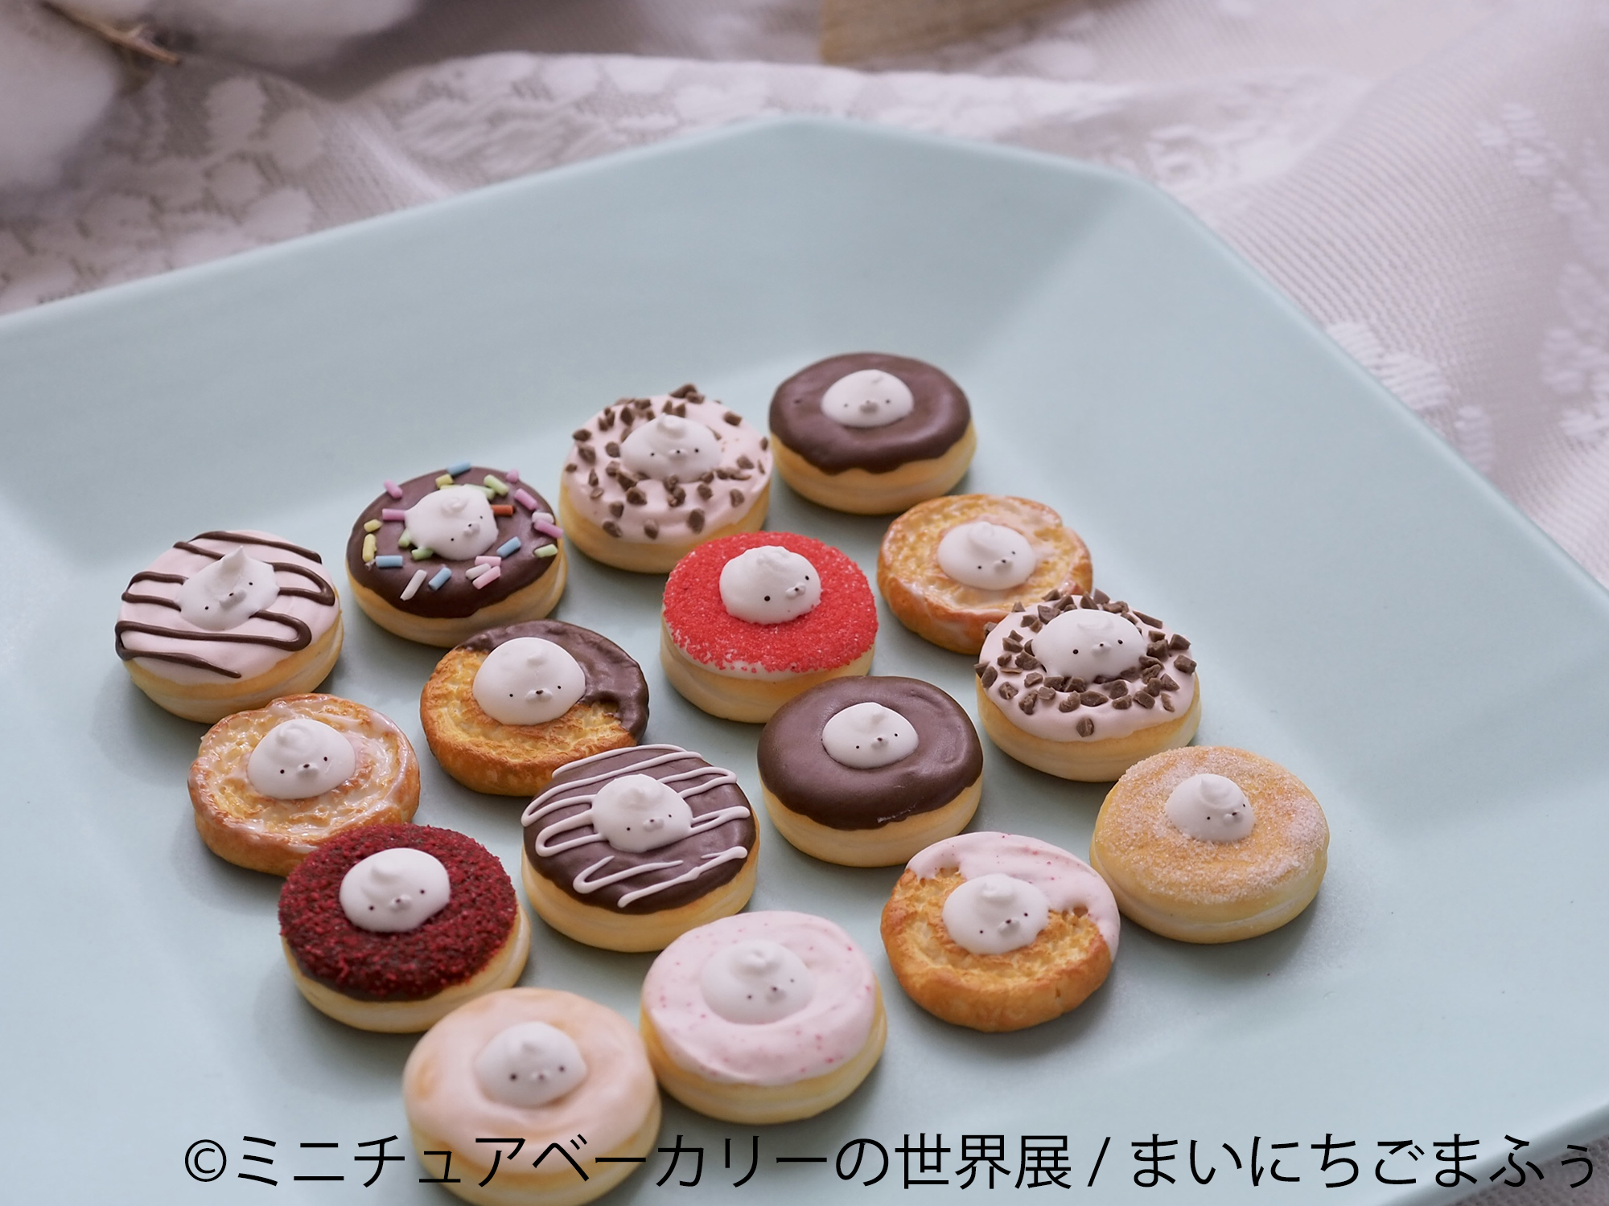会場限定作品は必見！
・ドーナツ 1,430円
・ハンバーガー 2,200円

＜みにまる_＞
イチゴづくしでジューシー可愛い！
・イチゴセットのバッグチャーム 1,900円
・イチゴデニッシュのキーホルダー 1,900円

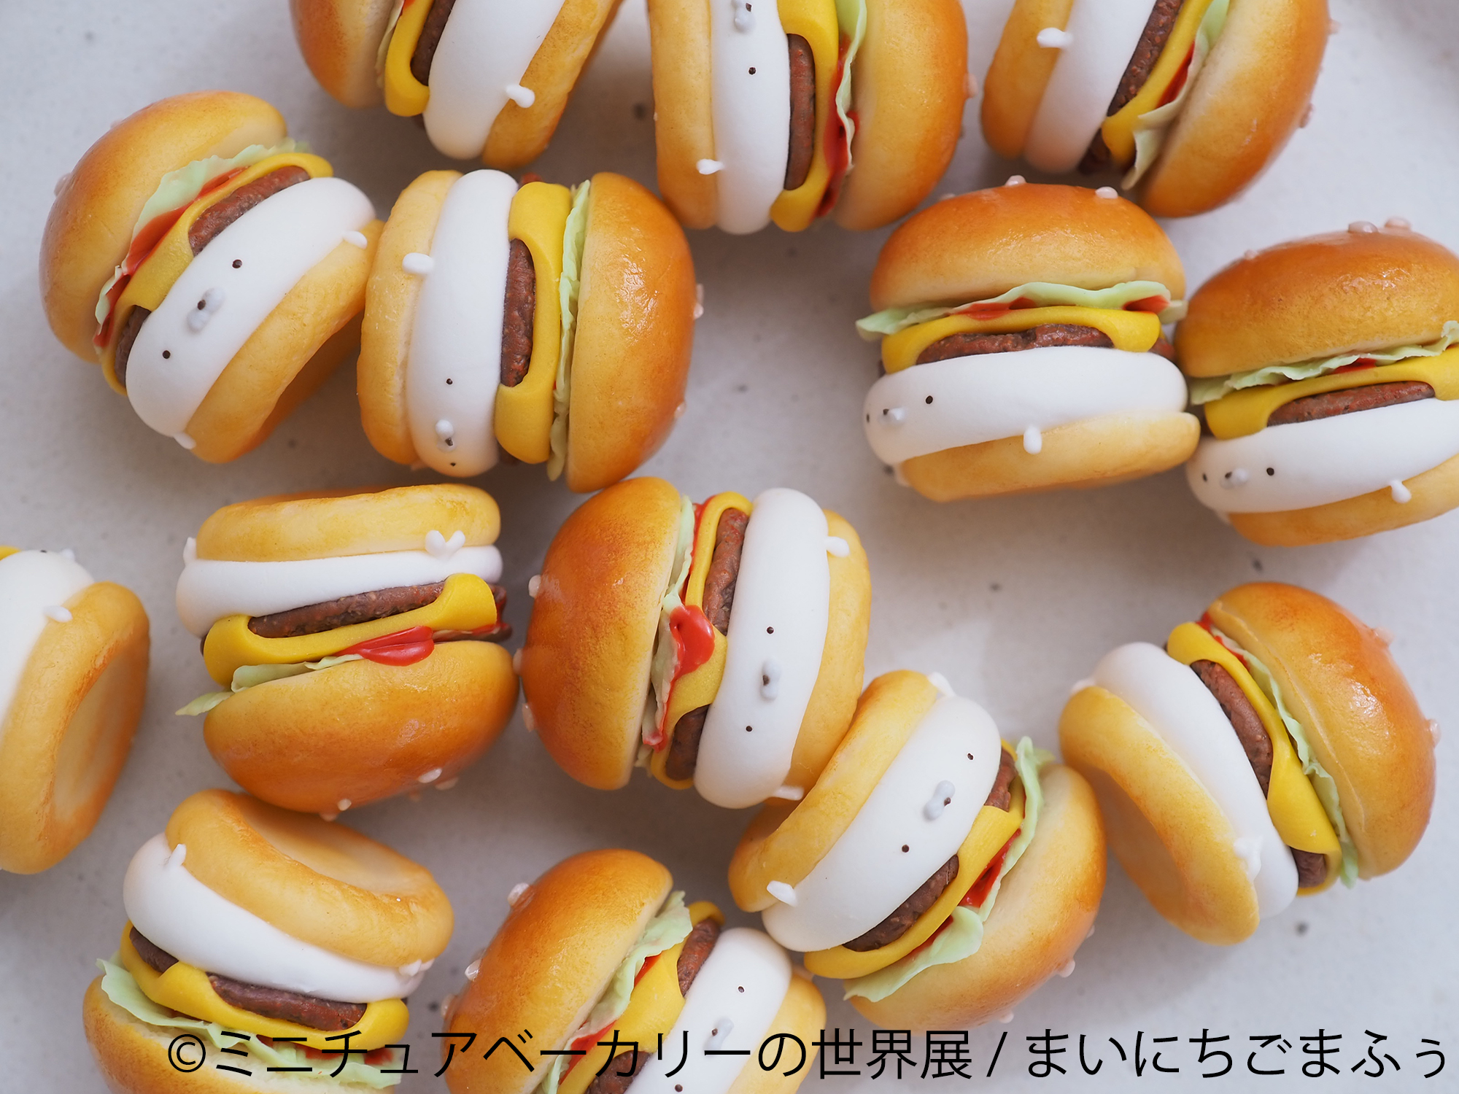＜kitsuneiro＞
新作も登場！
・レトロパンのバッグチャーム 3,960円
・パン屋さんの黒板マグネットセット 4,800円

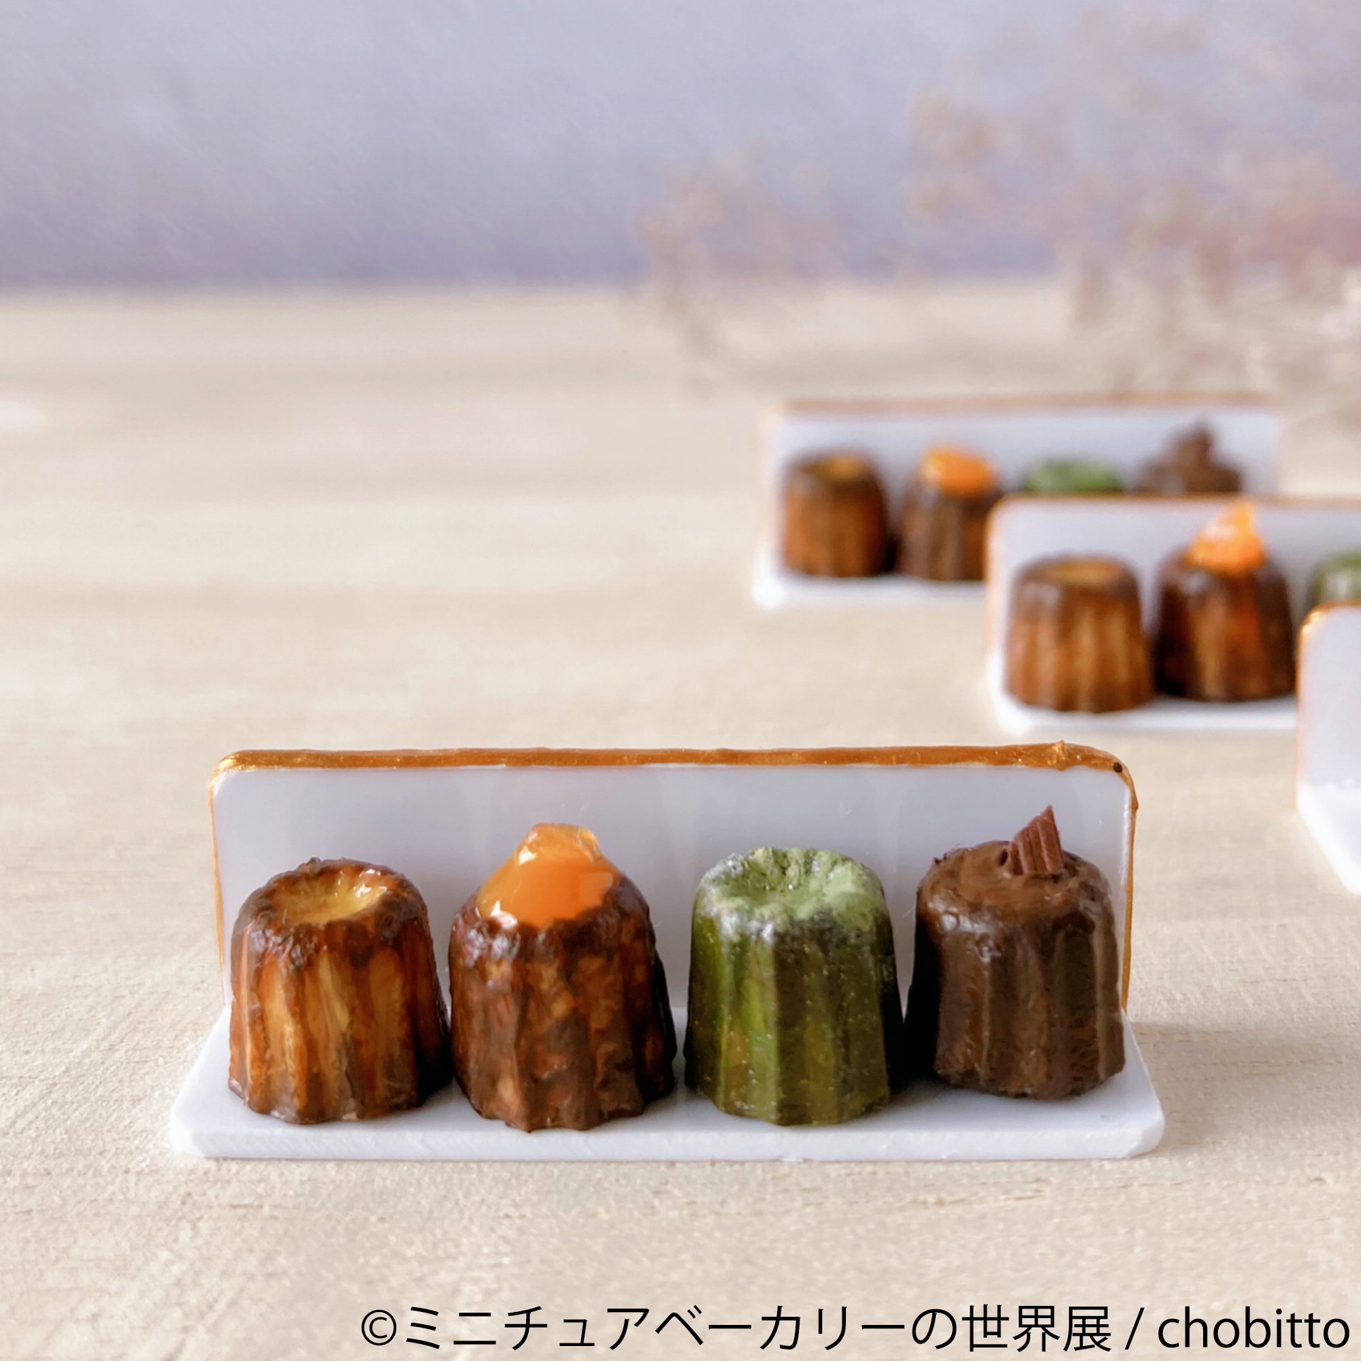＜ミヤケ 千夏＞
ふわふわのフレントーストに注目！
・イチゴのフレンチトースト 3,300円

＜chobitto＞
流行りのカヌレが登場！
・カヌレ 2,750円

※上記はオリジナルグッズの一例です。全て税込表記。

【企画展概要】
企画展名： 鼻ぺちゃ犬の合同写真展＆物販展「鼻ぺちゃ展 2023 in 福岡」
開催日時： 2023年1月21日(土)～2月5日(日) 11:00～18:00
休館日 ： 毎週月・火曜日
会場 ： TODAYS GALLERY STUDIO. FUKUOKA
〒810-0022 福岡市中央区薬院2-2-4 1F
入場料 ： 600円／3歳以下は入場無料
出展者 ： 41組
主催 ： 株式会社BACON
URL ： https://tgs.jp.net/event/hanapecha-fukuoka/

企画展名： ミニチュアベーカリーの合同写真展＆物販展
「ミニチュアベーカリーの世界展 2023 in 福岡」
開催日時： 2023年2月11日(土)～3月12日(日) 11:00～18:00
休館日 ： 毎週月・火曜日
会場 ： TODAYS GALLERY STUDIO. FUKUOKA
〒810-0022 福岡市中央区薬院2-2-4 1F
入場料 ： 600円／3歳以下は入場無料
出展者 ： 53組
主催 ： 株式会社BACON
URL ： http://tgs.jp.net/event/miniature-bakery-fukuoka/

※上記は予定のため、内容は変更になる可能性があります。

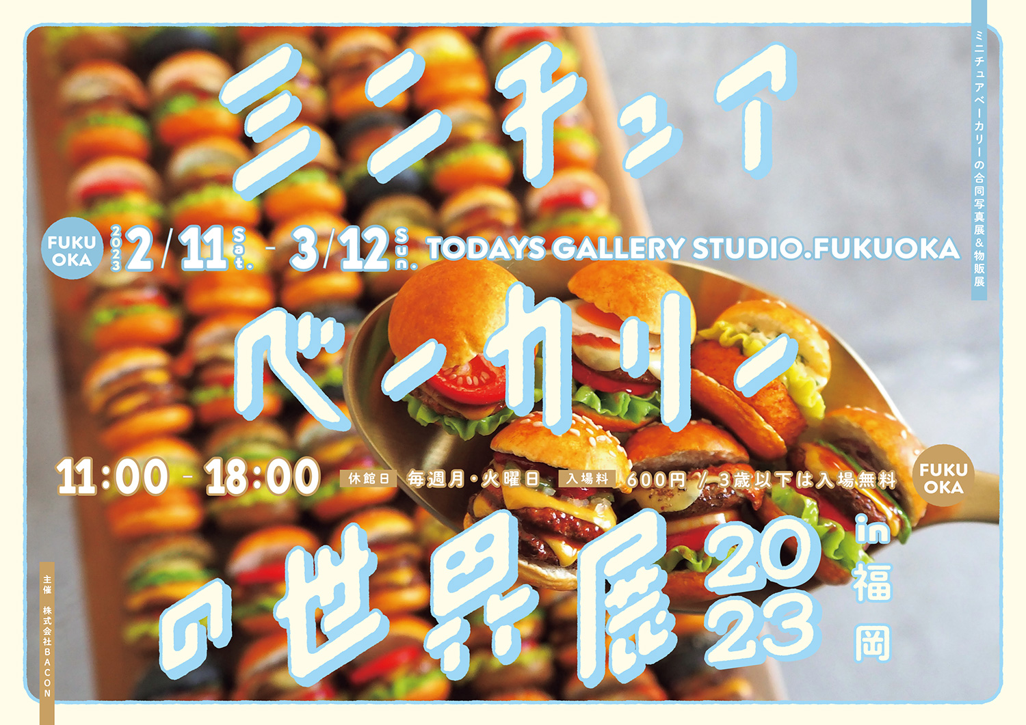

■会場内での新型コロナウイルス対策に関して
当社主催の企画催事では、新型コロナウイルス等感染予防に関して、厚生労働省のガイドラインなどを参考に、政府発表をふまえ、引き続き慎重に検討してまいります。会場入口での検温、マスク着用での入場をお願いしておりますので、ご協力いただきますようお願いいたします。

■株式会社BACONとは
国内・海外への質の高い展覧会の開催・提案・普及活動、集客数の増加、イメージの向上等を目的とした展覧会企画の提案を行なっています。作家との交渉から内装、展示レイアウト、作品のプリント、広告・宣伝にわたるまで、企画催事をプロデュースする。
URL： http://bacon.in.net

■TODAYS GALLERY STUDIO.とは
2014年7月に浅草橋にてオープン。アートを発信することを目的に「曖昧☆美少女アート展」、「変わる廃墟 VS 行ける工場夜景展」、「鼻ぺちゃ展」など主催企画を数多く手掛ける。2016年GW開催の「ふともも写真の世界展」では2万人以上の来場を記録。代表的企画の「ねこ休み展」は地方開催含めて、累計来場者数100万人を突破するなど、都内で一番話題のギャラリー。2022年には、名古屋に続いて、福岡ギャラリーに常設ギャラリーをオープン。企画・立案はすべてクリエイティブディレクターの浅岡裕季が行う。
URL： http://tgs.jp.net

【このリリースに関してのお問い合わせ先】
株式会社BACON 広報部
担当 ： 浅岡(あさおか)
所在地： 〒111-0053 東京都台東区浅草橋5-27-6 R-rooms5階
TEL ： 03-5809-3917
FAX ： 03-5809-3929
Mail ： asaoka@bacon.in.net

画像一括ダウンロードURL：https://www.atpress.ne.jp/releases/339539/image339539.zip
「鼻ぺちゃ展 2023 in 福岡」出展者プロフィール一覧：https://www.atpress.ne.jp/releases/339539/att_339539_1.pdf
「ミニチュアベーカリーの世界展 2023 in 福岡」出展者プロフィール一覧：
https://www.atpress.ne.jp/releases/339539/att_339539_2.pdf

